«КАК ПОВЫСИТЬ САМООЦЕНКУ РЕБЕНКА»
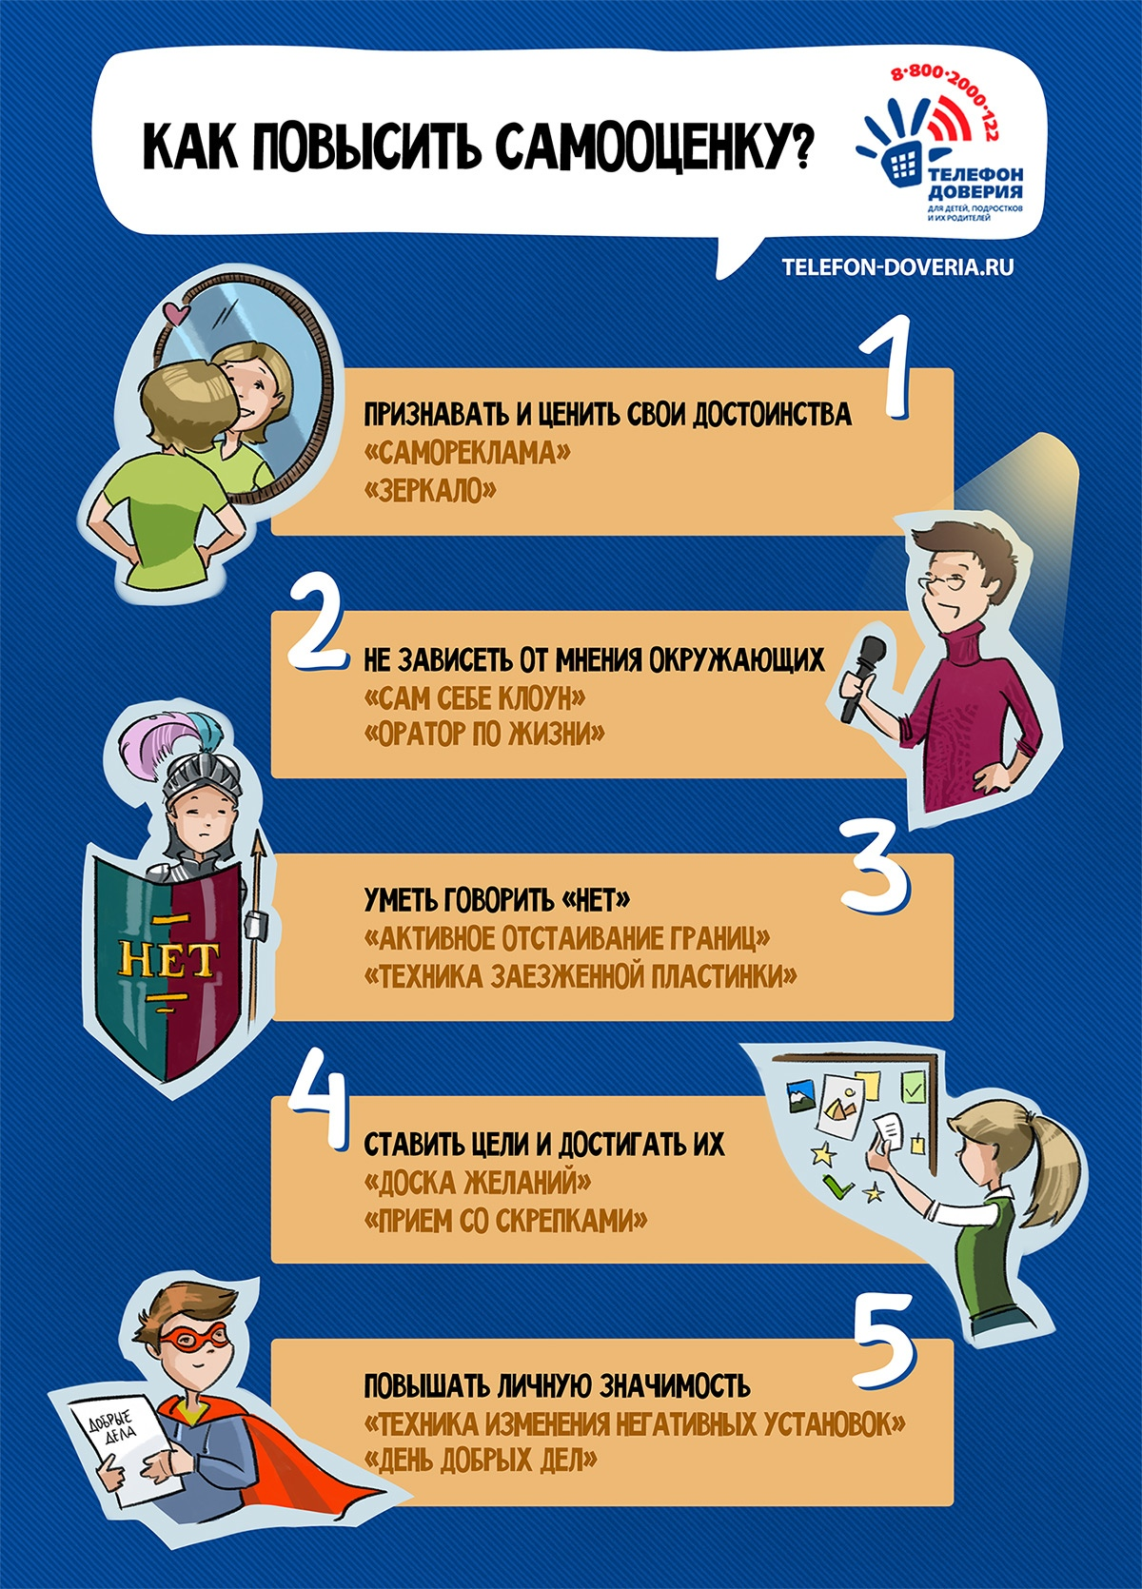
1. Снизить количество критики, которое адресовано ребёнку.
Речь идёт о частом указывании на неудачи и промахи детей. Обычно это звучит как послание: "Ты делаешь не так, как нужно мне".
2. Позволять ребёнку высказывать мнение, с которым вы не согласны.
Да, вы знаете больше. Не факт, что лучше. Но ребёнок нуждается в возможности сопротивляться, спорить с вами, отстаивая свое мнение!
3. Проанализировать свои действия, исключить из них те, что вызывают в ребёнке частое чувство вины перед вами
В детях вы можете заметить постоянное желание извиниться, даже если ребенок нечаянно ударил кого-то, сорвавшись с горки.
Внутри у ребёнка создаётся картинка о себе: "Я виноват во всём, я нехороший".
4. Стараться не реагировать импульсивно на детские ошибки.
Когда вы злитесь и кричите, делая упор на то, что ребёнок ПОСТОЯННО чудит и творит что-то не то, у ребенка появляется страх потерять вашу любовь.
5. Уделять должное внимание увлечениям, талантам, уникальности ребёнка.
Иначе у детей не будет опыта осознания того, что они могут, у них получается. Сложно в таких случаях верить в себя.

Подготовила материал: педагог-психолог Аскерова С.А.

